多配送中心更多的解决方案

扫描法 (SA)：按几何角度划分（只看方向，不管距离远近和时间窗）。分配快速，但由于生硬，修复压力极大，总距离往往最长。
以所有仓库的中心点为原点，建立极坐标系。然后像时钟的指针一样旋转扫过整个地图，按角度顺序将扫到的客户依次塞进车辆（或仓库）中，直到装满为止。
这种方法会形成非常明显的扇形（切披萨状）聚类边界。它的优点是计算极快，缺点是完全不考虑时间窗，且对处于远端的客户不太友好（容易造成绕远路）。

广义指派法 (GAP)：精确计算欧氏距离和后悔值，分配非常紧凑，但完全是局部贪婪策略，容易忽略全局的负载平衡。
相比于 K-means（只看距离）或 DBO 优化权重，GAP 的思路是：建立一个数学优化模型，在满足每个仓库容量限制的前提下，使得所有客户分配到仓库的总分配成本（通常是距离）最小化。

精确数学求解法 (Exact Mathematical Solver, MILP)
只要算例规模不大（客户数 < 200），它能求出 100% 绝对的数学最优解。没有任何一个启发式算法（包括 DBO）能打败它，顶多只能逼近它。
在论文中的作用：把它作为 “理论最优下界 (Theoretical Lower Bound)”。

这是新的3个算法与DBO算法优化的k-means算法对比
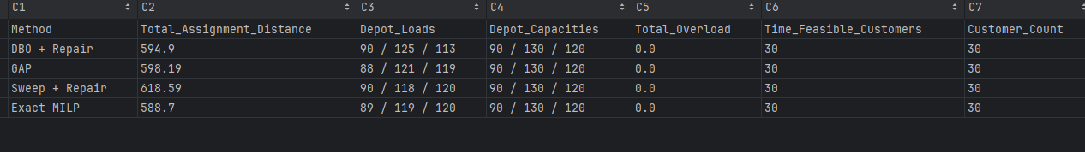
可以看到DBO算法优化的k-means算法在解决多配送中心上有优势

蜣螂算法和蚁群算法整体来完成车辆路径规划
我用整体法的蜣螂算法、蚁群算法以及改进的蚁群算法，试着实现了整个项目，发现并不如分解法，
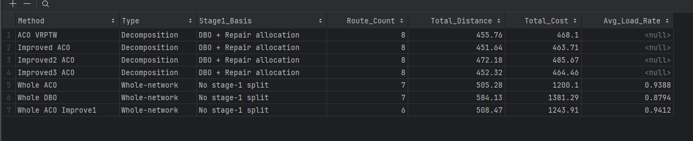

寻找更有优势的蚁群算法
我尝试找了个网络上常用的蚁群算法优化
Improve2
自适应参数：alpha / beta / rho 随迭代动态调整
MMAS 信息素限制：更新后对信息素做 tau_min ~ tau_max 裁剪
多因子启发函数：距离、时间窗紧迫度、容量匹配度一起进入状态转移概率

Improve3
使用 improve1 的分层蚂蚁机制
叠加自适应 rho
叠加 MMAS 信息素上下界
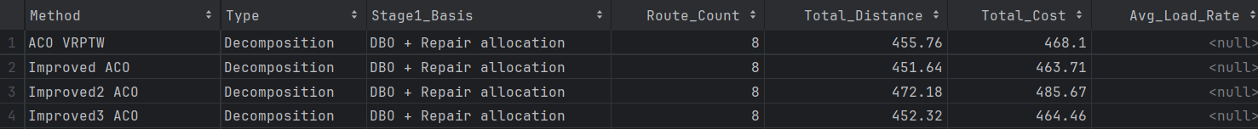

计划找一个更优秀的蚁群算法

摘 要 ................................................................................................ I
ABSTRACT .......................................................................................... II
1 绪论 ................................................................................................... 1
1.1 研究背景与意义 ............................................................................................... 1
1.2 国内外研究现状 ............................................................................................... 2
1.2.1 多配送中心车辆路径问题研究现状 ................................................................. 2
1.2.2 带时间窗车辆路径问题研究现状 ..................................................................... 3
1.2.3 智能优化算法在VRP中的应用现状 ................................................................. 4
1.3 研究目标与研究内容 ....................................................................................... 6
1.4 技术路线与论文结构 ....................................................................................... 7

2 相关理论与问题描述 .............................................................................. 9
2.1 车辆路径问题及其扩展模型 ............................................................................. 9
2.2 MDVRPTW问题定义与基本假设 .................................................................. 10
2.3 本文涉及的主要算法理论 ............................................................................. 12
2.3.1 基础蚁群算法 ............................................................................................ 12
2.3.2 改进蚁群算法（分层蚂蚁/信息素机制） ..................................................... 14
2.3.3 蜣螂优化算法思想 ...................................................................................... 16
2.4 本章小结 ...................................................................................................... 18

3 多配送中心带时间窗车辆路径优化建模 .............................................. 19
3.1 问题场景与符号定义 ..................................................................................... 19
3.2 单目标模型构建（总成本/总距离） ............................................................... 21
3.3 约束条件建模 ................................................................................................ 23
3.3.1 车辆容量约束 ............................................................................................ 23
3.3.2 时间窗约束 ............................................................................................... 24
3.3.3 车场与车辆可用性约束 .............................................................................. 25
3.4 多目标扩展（可选） ..................................................................................... 26
3.5 本章小结 ...................................................................................................... 27

4 分解法求解框架设计与实现 .................................................................. 28
4.1 分解法总体框架 ............................................................................................ 28
4.2 第一阶段：客户-车场分配模型与实现 ............................................................ 29
4.2.1 基线分配方法 ............................................................................................ 29
4.2.2 分配优化方法对比（DBO/GAP/Sweep/Exact） .......................................... 31
4.3 第二阶段：车场内路径优化算法设计 .............................................................. 33
4.3.1 算法A（待定） ........................................................................................ 33
4.3.2 算法B（待定） ........................................................................................ 35
4.3.3 算法参数设置与复杂度分析 ....................................................................... 37
4.4 分解法程序流程与模块实现 .......................................................................... 39
4.5 本章小结 ...................................................................................................... 41

5 整体法求解框架设计与实现 .................................................................. 42
5.1 整体法建模与编码方式 ................................................................................. 42
5.2 整体法基础ACO设计 .................................................................................... 44
5.3 整体法改进策略设计 ..................................................................................... 46
5.3.1 Whole ACO Improve1 ............................................................................... 46
5.3.2 Whole DBO / DBO-ACO参数优化（可选） ................................................ 48
5.4 整体法程序实现与流程 ................................................................................. 50
5.5 本章小结 ...................................................................................................... 52

6 实验结果与性能分析 ............................................................................. 53
6.1 实验环境与数据集说明 ................................................................................. 53
6.2 第一阶段分配算法对比实验 .......................................................................... 55
6.3 第二阶段分解法算法对比实验 ...................................................................... 57
6.4 分解法与整体法综合对比实验 ...................................................................... 60
6.5 本章小结 ...................................................................................................... 66

7 总结与展望 ........................................................................................... 67
7.1 研究工作总结 ............................................................................................... 67
7.2 创新点与不足 ............................................................................................... 68
7.3 后续研究展望 ............................................................................................... 69

参考文献 .................................................................................................. 70
致谢 ......................................................................................................... 73
附录 ......................................................................................................... 74

